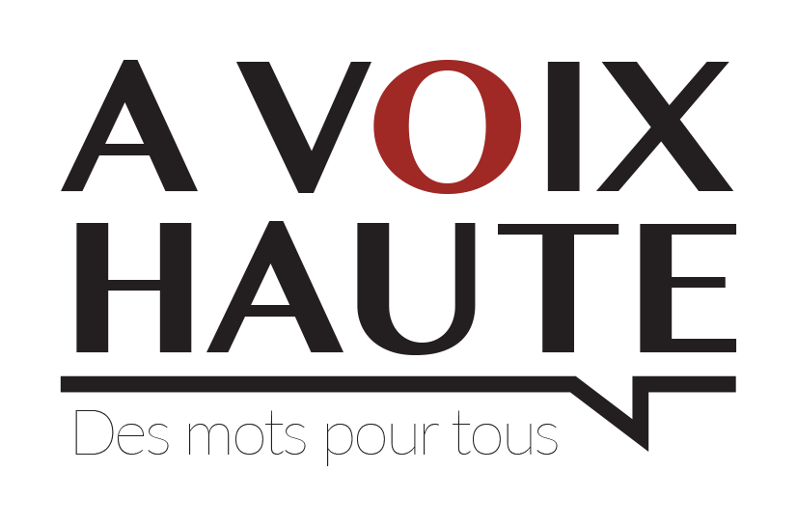 **BULLETIN ADHÉSION - ANNÉE 2024**

**50 rue Bernard du Bois**

**13001 Marseille**

**À Voix Haute** est une association à but non lucratif et reconnue d’intérêt général basée à Marseille. Elle souhaite favoriser **l'autonomie et l'insertion sociale du public par l'approche linguistique** en mettant en place des actions de formation à destination de toute personne en situation d’exclusion sociale, professionnelle ou économique, engendrée par des besoins d’apprentissage en langue française.

**Adhérer, c'est nous soutenir !**

**Bulletin d’adhésion**

NOM : ________________________ Prénom : _______________________

Structure/association : __________________________________________________________

Adresse :_____________________________________________________________________

Mail : ____________________________________ Téléphone : _____________________

Je souhaite soutenir et adhérer à l’association **À Voix Haute** pour l’année : **2024** en versant la cotisation de ………… € (prix libre)

|  |  |  |
| --- | --- | --- |
| Règlement par : | | |
| * Chèque bancaire (*à l’ordre d’A Voix Haute*) | * Espèces | * Virement bancaire |

|  |  |  |  |  |  |  |
| --- | --- | --- | --- | --- | --- | --- |
| Pour votre règlement par virement bancaire merci de préciser **« ADH 2023 »** suivi de votre **nom, ou celui de votre structure** à l’ordre de : **A Voix Haute** | | | | | | |
| **FR76** | **1027** | **8089** | **7100** | **0208** | **8330** | **111** |
| **BIC:** CMCIFR2A | | | | | | |

**Date : Signature :**